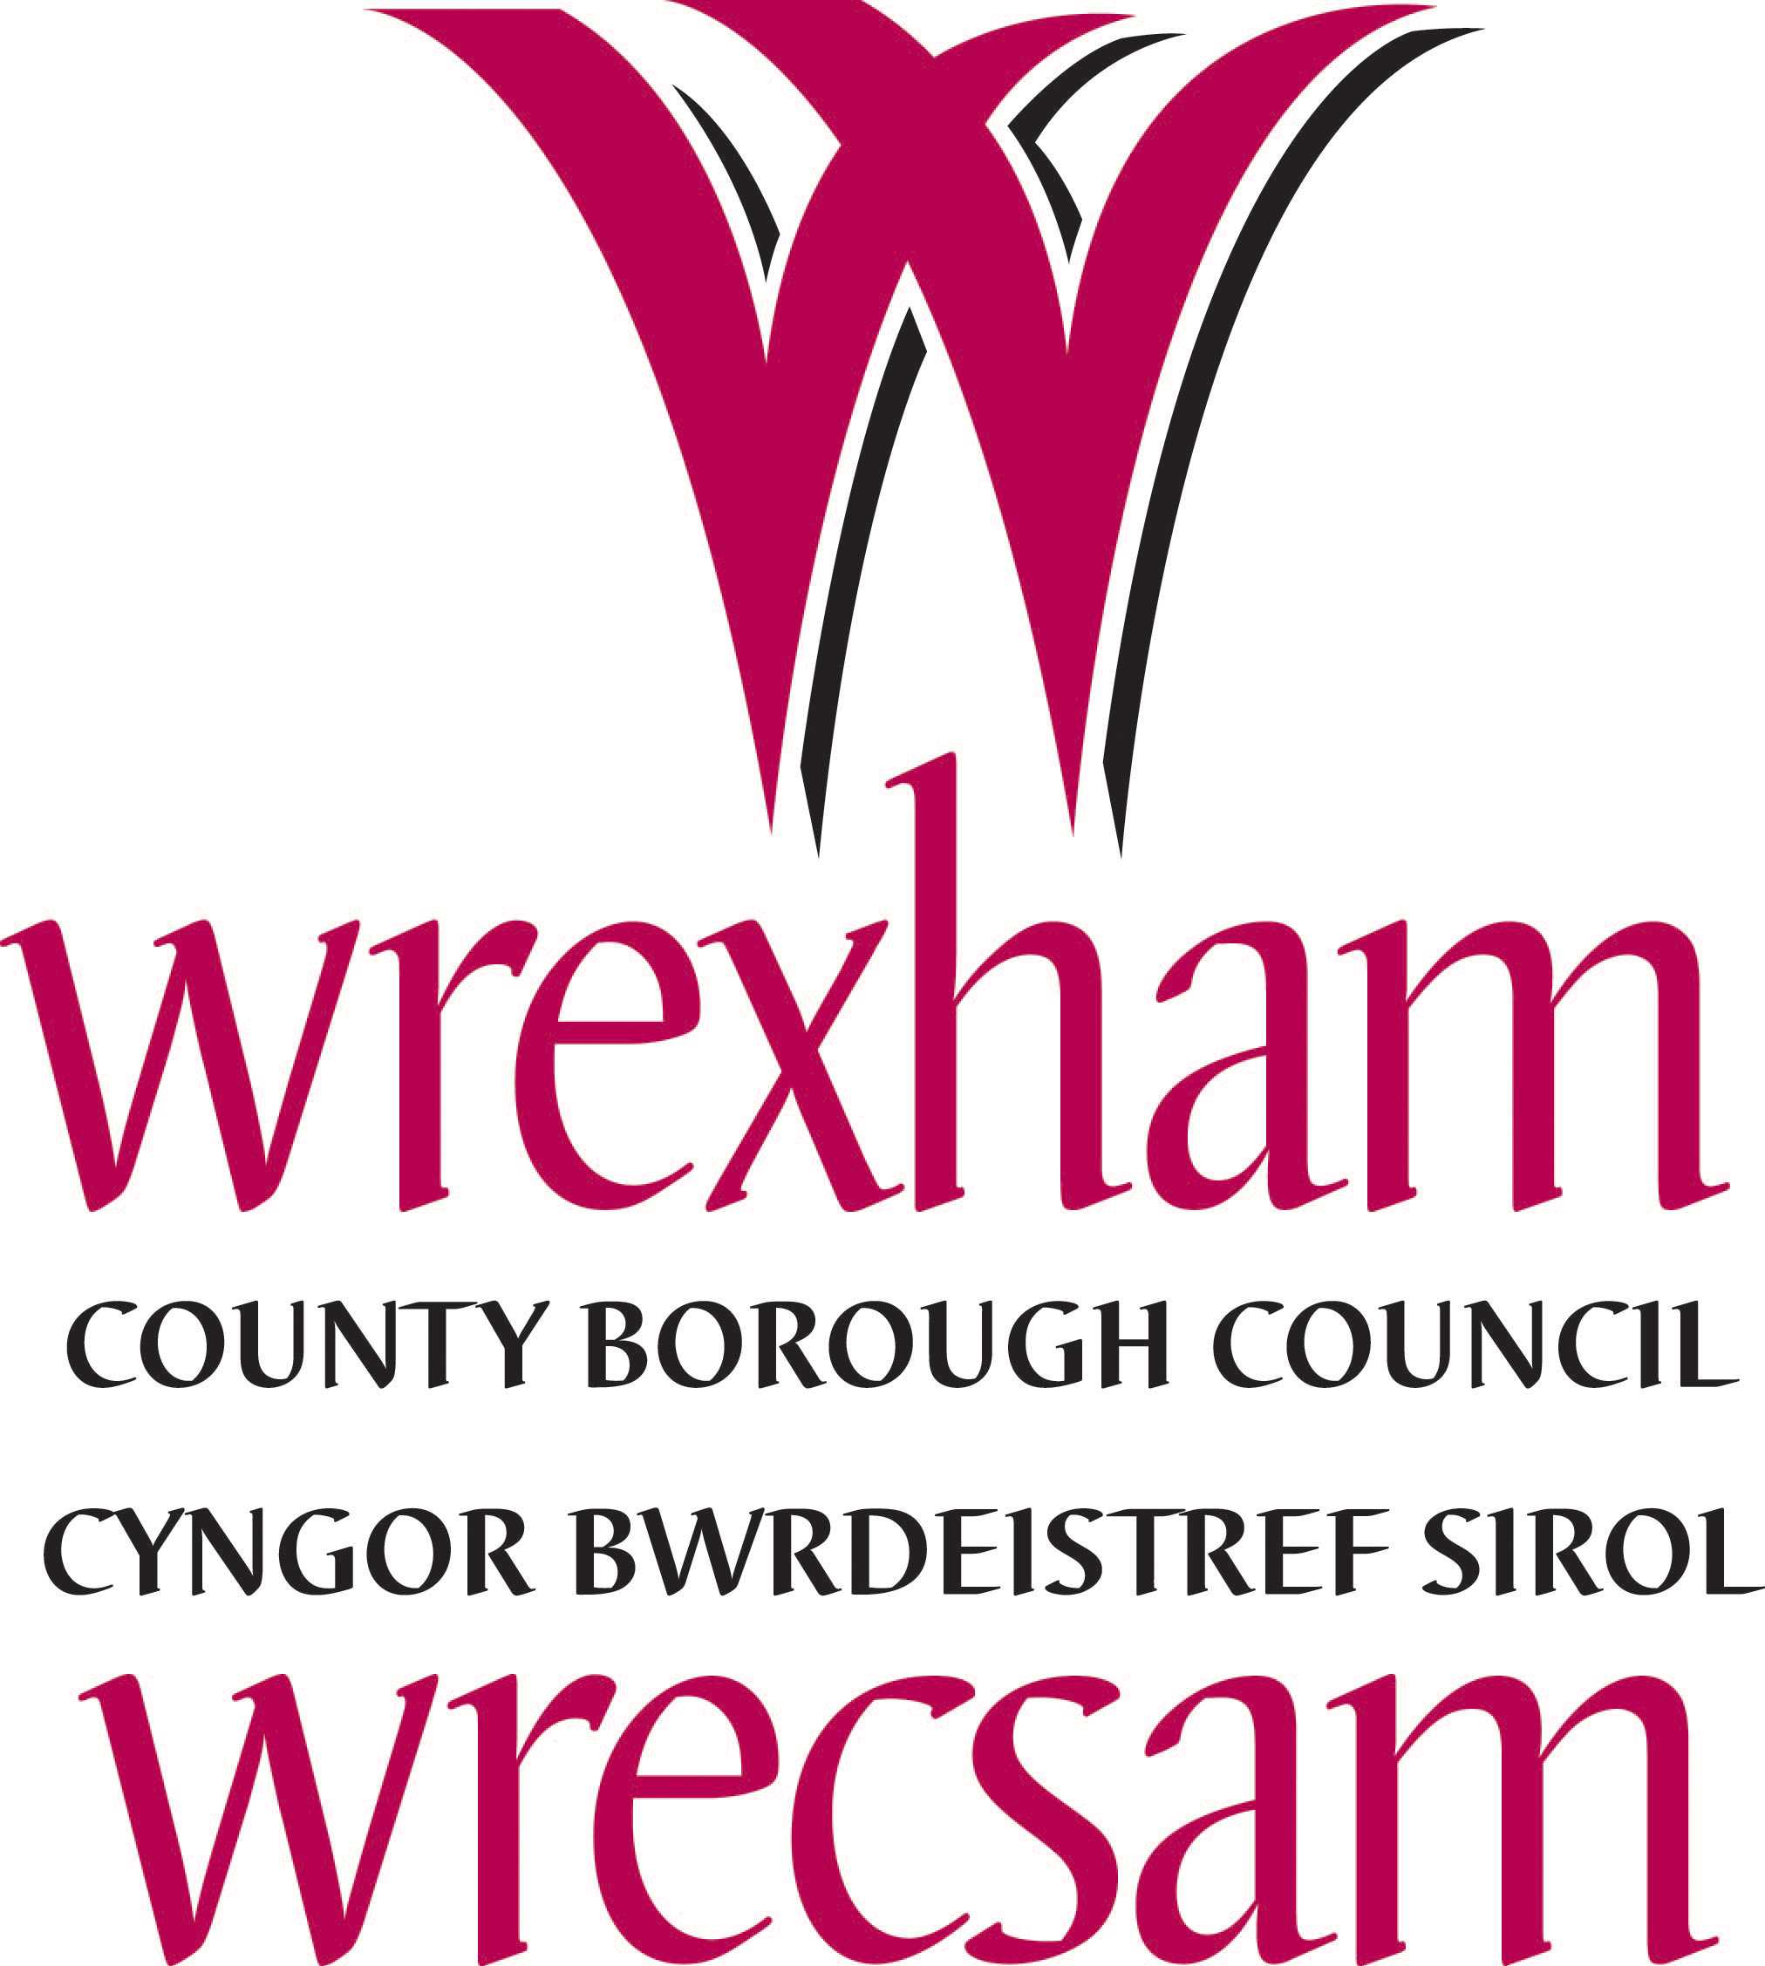

Ysgol Morgan Llwyd

Pennaeth: Mr Iwan Owen-Ellis

Cymhorthydd Lefel 2

Amrediad Cyflog – G04 pwynt 5-6
£16,808 - £17,074
Yn ystod yr tymor yn unig
30 awr yr wythnos

Swydd Barhaol
Mae Llywodraethwyr Ysgol Morgan Llwyd yn dymuno penodi Cymhorthydd Dysgu Lefel 2 i weithio yn yr ysgol hapus a llwyddiannus hon.

Mae’r Corff Llywodraethol yn frwd dros addysg ac yn awyddus i barhau ar ein taith o welliant. Rydym yn chwilio am berson gweithredol a brwdfrydig sy’n rhannu’r weledigaeth:

Ysgol ofalgar sydd yn datblygu dysgwyr uchelgeisiol a galluog, mewn awyrgylch ble mae pawb yn hapus, yn ddiogel ac yn awyddus i ddysgu.

Bydd y rôl o fewn prif ffrwd yr ysgol ond bydd deiliad y swydd hefyd yn gweithio’n agos gyda’r Adnodd Dysgu (Camau). Fe fydd disgwyl i’r ymgeisydd llwyddiannus gynorthwyo disgyblion gydag anghenion dysgu ychwanegol trwy ddulliau dysgu cyfunol. Bydd disgwyl i chi ddarparu adborth manwl a rheolaidd ar gyflawniad, cynnydd ac ymddygiad.

Mae’r gallu i siarad Cymraeg ar gyfer y swydd hon yn hanfodol.

Am ragor o wybodaeth cysylltwch gyda Miss Rhian Owen.

I wneud cais lawrlwythwch y ffurflen gais os gwelwch yn dda a’i ddychwlyd at Miss Rhian Owen, Rheolwr Busnes, drwy e-bost owenr350@hwbcymru.net

Mae Cyngor Wrecsam yn croesawu ceisiadau gan ymgeiswyr cymwys beth bynnag fo eu hil, rhyw, anabledd, rhywioldeb, cred grefyddol neu oedran
Noder fod yr holl swyddi mewn ysgolion yn ddibynnol ar wiriad DBS uwch (Y Gwasanaeth Datgelu a Gwahardd)

This is an advertisement for a Level 2 Teaching Assistant for which the ability to communicate through Welsh is essential.

